**به نام خدا**

**پیشنهاد پروژه کارشناسی**

**موضوع: ارایه یک روش عام برای تخمین میزان اطمینان سیستم ها با استفاده از شبکه های بیز**

**محقق: امیرمحمد پیرحسین لو**

**سوابق موضوع**   
در روش های مشابه ، محاسبه میزان اطمینان ( reliability ) و ارزیابی آن وابسته به ساختار سیستم، اجزا و روابط بین آنها و همچنین وجود یک شخص آگاه به دامنه و محدوده سیستم مورد نظر است که باعث افزایش هزینه ( از نظر زمانی و هم از نظر مالی ) می شود . برای نمونه ، روش های VTT automation و HRP اینگونه هستند. در تحقیق روشی ارائه شده است که وابسته به ساختار سیستم مورد نظر نیست و در صورت تکامل سیستم در زمان ، می تواند خودش را با آن وفق دهد و همچنین با توجه به داده های قبلی می توان بدون نیاز به شخص متخصص ( domain expert ) روش را به کار برد.

**طرح پیشنهادی**

در این روش با استفاده از داده های رفتاری سیستم که ورودی الگوریتم k2 که یک الگوریتم یادگیری ماشین است ، به صورت خودکار یک شبکه بیز ( Bayesian Network ) ساخته می شود بدون اینکه نیاز به وجود یک شخص متخصص به زمینه موضوع (domain expert) باشد . ساخت این شبکه ( پیدا کردن روابط ) با استفاده از یک تابع heuristic و یک تابع امتیاز دهی ( scoring function ) صورت می پذیرد . k2 یک الگوریتم کاراست و مرتبه زمانی آن از مرتبه چند جمله ای است (O(n2)). مرتبه زمانی الگوریتم های پیشین از مرتبه نمایی است . این الگوریتم وابسته به سیستم نیست و با هر نوع پیکریندی سیستمی ( 2_terminal , k terminal , all terminal ) و هر نوع رفتار سیستمی ( binary , capacitated , multistate ) سازگار است.

**زمان بندی**

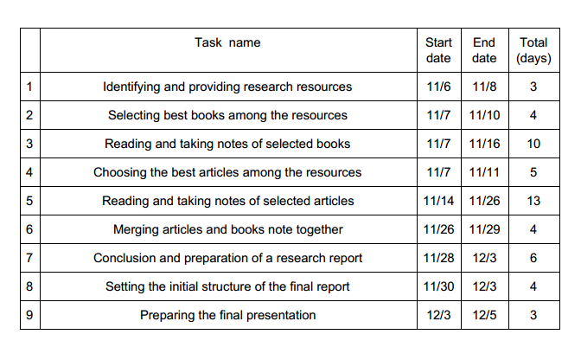

Gantt chart

|  |  |  |  |  |  |  |  |  |
| --- | --- | --- | --- | --- | --- | --- | --- | --- |
| 12/05 | 11/30 | 11/26 | 11/22 | 11/18 | 11/14 | 11/10 | 11/6 |  |
|  |  |  |  |  |  |  |  | 1 |
|  |  |  |  |  |  |  |  | 2 |
|  |  |  |  |  |  |  |  | 3 |
|  |  |  |  |  |  |  |  | 4 |
|  |  |  |  |  |  |  |  | 5 |
|  |  |  |  |  |  |  |  | 6 |
|  |  |  |  |  |  |  |  | 7 |
|  |  |  |  |  |  |  |  | 8 |
|  |  |  |  |  |  |  |  | 9 |